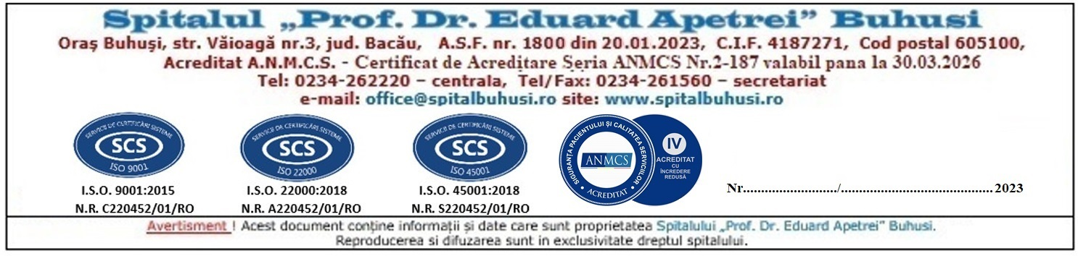

A N U N Ț

SPITALUL ”PROF. DR. EDUARD APETREI” BUHUȘI

SCOATE LA CONCURS

In conformitate cu prevederile ORDIN nr. 166/26.01.2023 coroborat cu Hotărârea nr. 1336 din 28.10.2022:

- POSTUL VACANT DE BIOLOG PRINCIPAL LA LABORATORUL DE ANALIZE MEDICALE;

La concurs pot participa BIOLOGI cu drept de liberă practică, cu grad profesional principal.

Dosarul de înscriere la concurs va cuprinde următoarele documente:
a. Formular de înscriere la concurs în care se menționeaza postul pentru care dorește sa candideze (conform Anexa 2 din HG 1336/2022 care este afișata pe site-ul spitalului)
b. Copie după diploma de licența si adeverința de confirmare in gradul profesional principal.
c. Copie de pe certificatul de membru al organizației profesionale cu viza pe anul in curs;
d. Dovada/înscrisul din care să rezulte că nu i-a fost aplicata una dintre sancțiunile prevazute la art. 455 alin (1) lit. e) sau f), la art. 541 alin (1) lit. d) ori e), respectiv art. 628 alin (1) lit d) sau e) din Legea 95/2006 privind reforma in domeniul sanatatii, republicată, cu modificarile si completarile ulterioare;
e. Acte doveditoare pentru calcularea punctajului prevazut in anexa 3 la Ordin;
f. certificat de cazier judiciar, sau extrasul de pe cazierul judiciar;
g. certificatul de integritate comportamentală din care să reiasă că nu s-au comis infracţiuni prevăzute la art. 1 alin. (2) din Legea nr. 118/2019 privind Registrul naţional automatizat cu privire la persoanele care au comis infracţiuni sexuale, de exploatare a unor persoane sau asupra minorilor, precum şi pentru completarea Legii nr. 76/2008 privind organizarea şi funcţionarea Sistemului Naţional de Date Genetice Judiciare, cu modificările ulterioare;
h. adeverinţă medicală care să ateste starea de sănătate corespunzătoare, eliberată de către medicul de familie al candidatului sau de către unităţile sanitare abilitate cu cel mult 6 luni anterior derulării concursului;
i. copia actului de identitate sau orice alt document care atestă identitatea, potrivit legii, aflate în termen de valabilitate;
j. copia certificatului de căsătorie sau a altui document prin care s-a realizat schimbarea de nume, după caz;
k. curriculum vitae, model comun european.
l. chitanta de plată a taxei de concurs.Taxa de concurs este în valoare de 150 lei și se achita la sediul spitalului la compartimentul financiar-contabil.
- copie dupa Carnetul de Munca sau adeverinte din care sa reiasa vechimea in munca si in specialitate;
Documentele prevăzute la lit. d) şi f) sunt valabile 3 luni şi se depun la dosar în termen de valabilitate.
Tematica de concurs este cea pentru examenul de biolog specialist afisată pe site-ul Ministerului
Sanatații.
Înscriele la concurs se fac la sediul Spitalulului Prof. dr. Eduard Apetrei Buhuși, în termen de 10 zile de la publicarea acestui anunț simultan pe site-ul Ministerului Sanatații, pe site-ul spitalului, www.spitalbuhusi.ro si pe portalul posturi@gov.ro, respectiv in perioada 28.03.2023 – 10.04.2023 ora 15.00. Concursul se organizeaza in maximum 90 de zile de la data publicării.
Relații suplimentatre se pot obține la biroul R.U.N.O.S, tel. nr. 0234/262220 int. 106, sau tel. 0746356776.

Manager ,
Poiană Constantin

Șef birou RUNOS
Glodean Elena

